До уваги отримувачів державних соціальних допомог, яким продовжено виплату автоматично по 31.12.2022 у період дії воєнного стану!
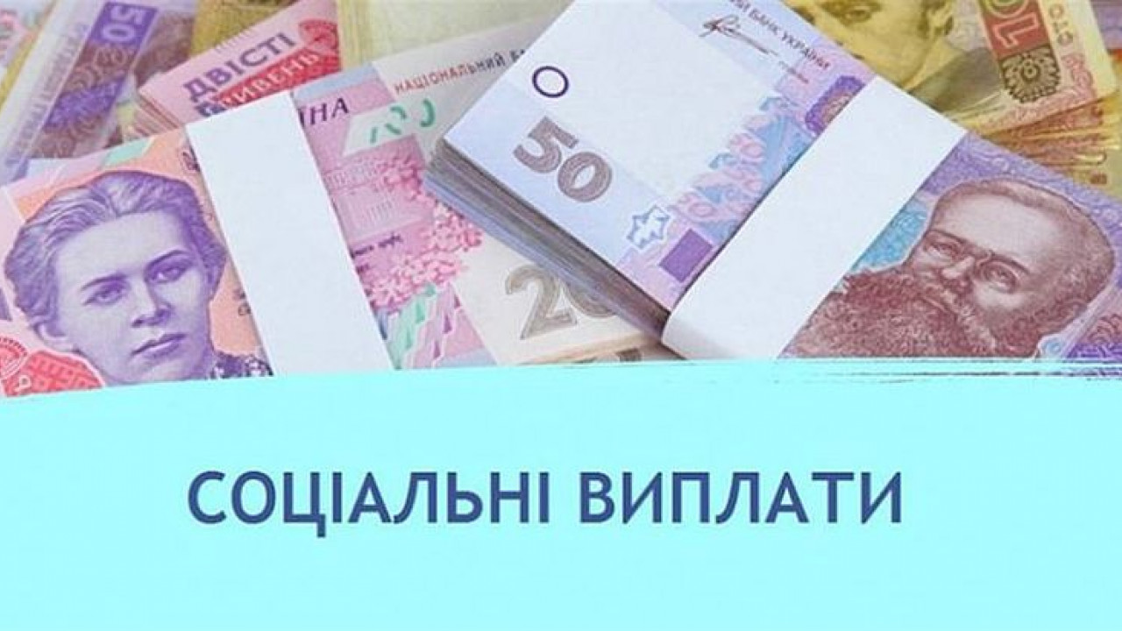
Кабінетом Міністрів України прийнято постанову № 1320 «Про внесення змін до деяких постанов Кабінету міністрів України щодо призначення окремих видів державної допомоги та соціальних стипендій», яка набрала чинності 30.11.2022 року.
Вказаною постановою внесено зміни до постанови Кабінету Міністрів України від 07.03.2022 № 214 «Деякі питання надання державної соціальної допомоги та пільг на період введення воєнного стану». Внесеними змінами уточнено особливості надання державних соціальних допомог та пільг на період введення воєнного стану.
Передбачено, що виплата державних допомог та пільг у період дії воєнного стану продовжується лише особам, які проживають на території територіальних громад, включених до переліку територіальних громад, які розташовані в районі проведення воєнних (бойових) дій або які перебувають в тимчасовій окупації, оточенні (блокуванні).
Особам, які не проживають на території територіальних громад, включених до переліку територіальних громад, строк виплати державних допомог та пільг продовжується до 31.12.2022 року (включно). Тобто з січня 2023 року виплата допомог буде припинена і такі особи повинні подати новий пакет документів для продовження виплати.

